DuoPower 8x40 RB K (8) RB DUOPOWER 8X40 K NV DÜBEL/SCHRAUBE

fischerwerke

Eigenschaften

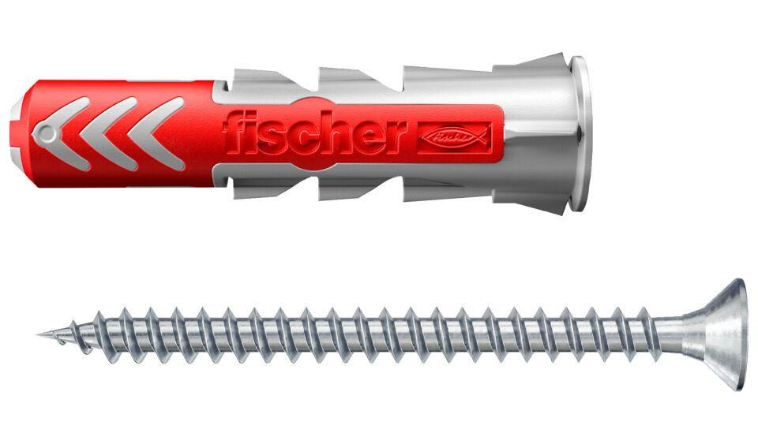

GTIN:

4048962245493

HAN:

535959

Werkstoff

Kunststoff

Länge (mm)

40,00

Durchmesser (mm)

8,00